烧结烟灰废水提取氯化钾项目蒸法工艺及设备设计
过程131班 谷孝田 指导老师：刘燕

摘 要：
本次设计任务为烧结烟灰废水提取氯化钾蒸发工艺及设备设计，设计条件为每小时进料5000kg，废水料液中含有20％的氯化钾以及5％的氯化钠，年工作时间为8000小时，要求分别得到氯化钾和氯化钠晶体。根据料液特性以及设计要求，最终确定工艺流程为应用两台单效的强制循环蒸发器，一台提取氯化钾，一台提取氯化钠。为节约蒸汽能源，采用MVR技术回收二次蒸汽，用压缩机压缩后作为蒸发热源。在蒸发工艺设计中，利用氯化钾与氯化钠的溶解度受温度影响变化的大小问题，并结合KCl-NaCl三元水盐相图，计算出了每循环一周期两台蒸发器中的蒸水量、所需加热蒸汽量以及氯化钾和氯化钠的产出量。并通过热量衡算计算了出两台蒸发器的换热面积，从而进行了设备的设计计算，得出两台蒸发器的结构尺寸，并进行了强度校核，水压实验，工艺接管的计算以及支座的选取。因料液中含有氯离子，故该套设备主要材料为钛合金。绘制了以上主要设备的装配图及其零件图，以及PID图和设备布置图等。并对预热器，压缩机，泵等标准设备进行了选型。

关键词： 蒸发，废水处理，节能，机械压缩式热泵

1 引言
钢铁等冶金企业行业之中烧结烟尘的排放不仅有害于环境，而且因其中钾、钠含量高，易导致炉壁腐蚀。且由于其中含有8%～40%的水溶性卤化物，若随水渗入土地中容易损害土地环境。此外，烧结产生的灰渣中含有丰富的高价值的氯化钾以及其他有价值的元素，故工业上常将这些烟尘溶于水形成溶液生产氯化钾等有价值的盐，这样不仅补充了我国钾资源的短缺，而且还实现了烧结烟尘的无害化处理和零排放。本次课题设计为钢铁企业烧结工序产生的以电除尘灰为原料提取氯化钾工艺方案中的蒸发浓缩结晶工序部分。

2 蒸法工艺及设备的确定
因为要处理的料液为氯化钾和氯化钠的混合溶液，并将两种盐进行分离，所以要选择至少两台蒸发器，一台提取氯化钾，一台提取氯化钠，这里要用到氯化钾与氯化钠的溶解度受温度的影响变化大小问题，蒸发温度设定合理就可以在第一效蒸发器中只将氯化钾结晶出来，然后通过降温，结晶，分离，再在第二效蒸发器中升温就可以将氯化钠蒸发结晶出来，物料衡算数据都可以通过氯化钾、氯化钠的三元水盐相图计算出来。又因为项目的处理量为5000kg/h，并不大，所以蒸发工艺确定为两个单效蒸发器即可。但这样蒸汽能源消耗较大，所以可以采用MVR技术来节约能源。MVR技术回收了二次蒸汽的潜能，避免了将二次蒸汽冷凝排出而造成的能源浪费，同时省去了冷凝系统简化了设备流程，使操作大为简化。合理选用或设计蒸发设备及蒸发流程，对提高蒸发过程效率，提高产品质量，以及充分开发利用能源，降低成本，起着重要作用。因为氯化钾与氯化钠的混合溶液粘度较低，易结垢，热稳定性也不太好，所以选择对于溶液这些特点都适用的强制循环式蒸发器。

3 工艺流程的设计
通过对设计条件的分析，设计流程大致如图3-1所示。
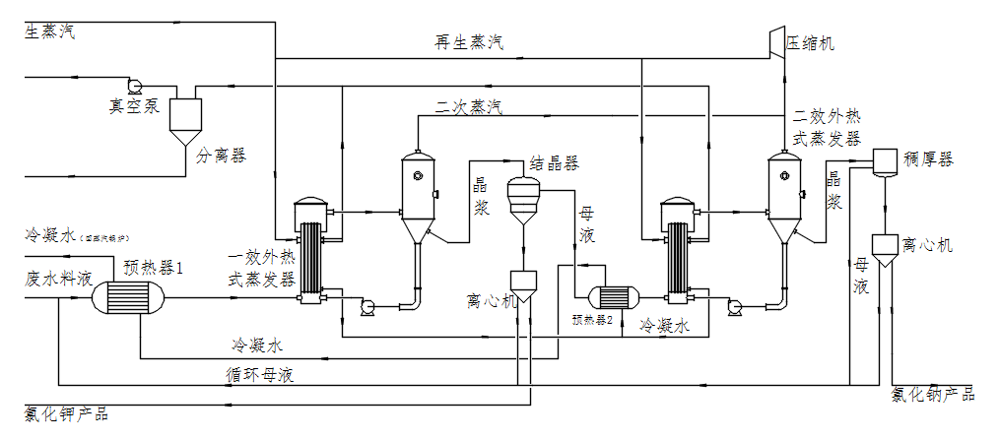图2-1 简易工艺流程图
主物流部分：原料液经预热器预热后通入一效蒸发器中，此时因氯化钾溶解度受温度影响较大，故蒸出晶浆后通入结晶器中可将氯化钾结晶而出，再经离心机分离出湿的氯化钾产品去干燥包装为最终产品。由结晶器中分离出的剩余母液通入二效蒸发器中，此时溶液中剩余氯化钠以及少量氯化钾，经二效蒸发器蒸出晶浆后利用稠厚器增稠，再送入离心机分离出氯化钠产品，分离出的母液与稠厚器分离出的母液混合后通入循环母液管路中，再混入一效结晶分离后的母液与最初原料液混合后进行料液循环。
蒸汽部分：开车时，先将生蒸汽通入到一效蒸发器中，使蒸发系统正常工作后，由一效蒸发器顶部排出的二次蒸汽与二效蒸发器顶部排出的二次蒸汽混合通入压缩机压缩，压缩后的蒸汽作为两个蒸发器的热源，以此形成蒸汽的循环利用。但每个周期仍需补充一定量的生蒸汽，保证热量足够。
冷凝水部分：一效蒸汽的冷凝水与二效冷凝水进入冷凝水罐混合后先送去预热二效进口的料液，然后再返回作为预热原料的热源。

4 工艺计算
4.1 物料衡算
因物料为混盐，而且要对两种盐进行分离，因此利用两种盐在水中的溶解度不同而绘制的三元水盐体系相图进行物料衡算，借助《水盐体系相图及其应用》^{[8]}中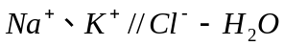体系的溶解数据表可绘制出如图4-1所示的相图。
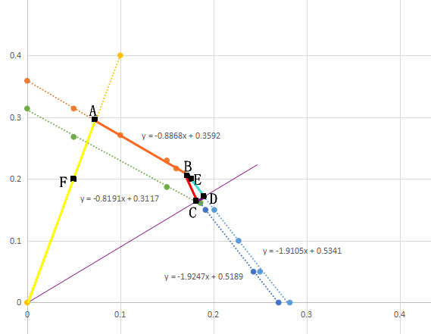
图4-1 KCl-NaCl三元水盐相图
由图4-1可知：
100℃时，x在(0，0.1798)范围内，可将曲线拟合成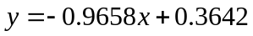
x在(0.1798，0.2796)范围内，可将曲线拟合成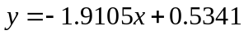
组成方程组解得共饱点为（0.1798，0.1906）
60℃时，x在(0，0.186)范围内，可将曲线拟合成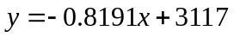
x在(0.186，0.2696)范围内，可将曲线拟合成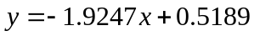
组成方程组解得共饱点为（0.186，0.1615）
如图4-1所示，物料先在一效蒸发器中100度下，从进料点F蒸发水分到达饱和点A，然后继续蒸发至近饱点B，此过程中会有氯化钾析出。一效出料进入结晶器中冷却到60度至点C，进行结晶，此时也会有氯化钾析出。然后进入离心机分离出氯化钾产品，剩余料液进入二效蒸发器继续蒸发水分至饱和点D，最后蒸发到共饱点E结束，这一过程中会有氯化钠晶体析出，可用离心机进行分离。
根据图4-1以及上述分析可由质量守恒计算各效工艺阶段所需的具体物料数据，如表4-1所示。

表4-1 各效工艺阶段所需的物料数据
 | 氯化钾 |  |  | 氯化钠 |  |  | 蒸水量W(kg) | 剩余水量(kg) | 总量(kg) | 温度
 | 浓度 | 含量(kg) | 析出量(kg) | 浓度 | 含量(kg) | 析出量(kg)
进料F:5000kg/h | 0.2 | 1000 | 0 | 0.05 | 250 | 0 | 0 | 0 | 5000 | 100
一效饱和点A | 0.294 | 1000 | 0 | 0.0735 | 250 | 0 | 1589.64 | 2160.36 | 3410.36 | 100
一效近饱点B | 0.1908 | 265.74 | 734.26 | 0.1795 | 250 | 0 | 2017.60 | 877.02 | 1392.76 | 100
结晶冷却至点C(60度时共饱点) | 0.1615 | 217.07 | 48.67 | 0.186 | 250 | 0 | 0 | 877.02 | 1344.09 | 60
二效饱和点D | 0.1669 | 217.07 | 0 | 0.1922 | 250 | 0 | 43.36 | 833.66 | 1300.73 | 100
二效共饱点E | 0.1906 | 217.07 | 0 | 0.1798 | 204.77 | 45.23 | 116.62 | 717.04 | 1138.88 | 100
由上表中计算数据可知，每一循环周期：
第一效蒸水量，并析出氯化钾734.26+48.67=782.93kg。
第二效蒸水量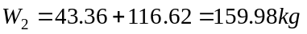，并析出氯化钠45.23kg。

4.2 热量衡算
4.2.1 蒸汽及溶液温度的确定
4.2.1.1 温差损失的确定
两效的沸点升高值：
因两效都是将溶液加热到100度进行蒸发，但浓度稍有差别，故查阅《无机盐工业手册》^{[11]}得到该溶液在一效蒸发时沸点升高值为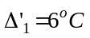，在二效蒸发时沸点升高值为 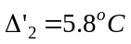
两效液柱静压力引起的温差损失：
两效液柱静压力分别为：
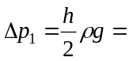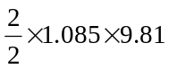=10.64kPa
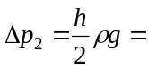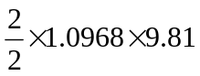=10.76kPa
式中 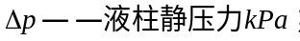
——液柱高度，可取1/3至2/3的换热管长度；
——溶液密度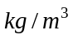；
查阅《化学化工物性数据手册》^{[9]}
得一效溶液密度为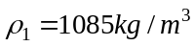，二效溶液密度为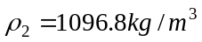
液柱高度取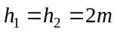
则液柱静压力引起的温差损失为：
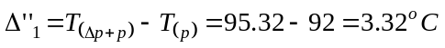
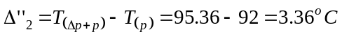
式中 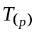——二次蒸汽压力下溶液饱和温度
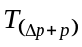——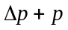压力下溶液饱和温度
故温差损失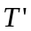计算结果为：
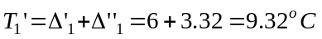
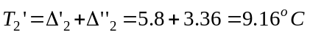
4.2.1.2 蒸汽及溶液的温度和压强
本项目设计中二次蒸汽出口温度即压缩机入口温度为92℃，取其出口温度为110℃，即选择温升为18度的压缩机。
故加热蒸汽饱和温度为110℃，对应饱和压强为143.31kPa
二次蒸汽饱和温度为92℃，对应饱和压强为76kPa
蒸发室内蒸发温度为100℃，压强为101.3kPa^{[12]}
排出液温度：一效101.32℃，二效101.16℃
排出气温度：一效92℃，二效92℃
4.2.2 加热蒸汽量的计算^{[13]}
4.2.2.1 一效蒸汽量
蒸发系数：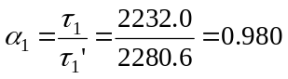
式中 ——加热蒸汽汽化热
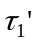——二次蒸汽蒸汽汽化热
自蒸发系数：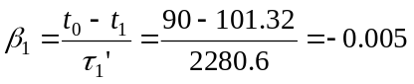
式中 ——进料温度
——一效出料温度
——二次蒸汽蒸汽汽化热
热利用系数：
故可计算一效所需蒸汽量：
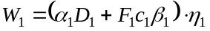
式中 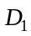——所需蒸汽量
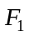——进料量
——溶液比热，查得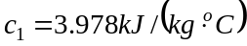
则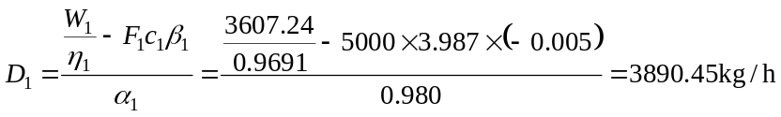
一效蒸发主要物流信息如图4-2所示
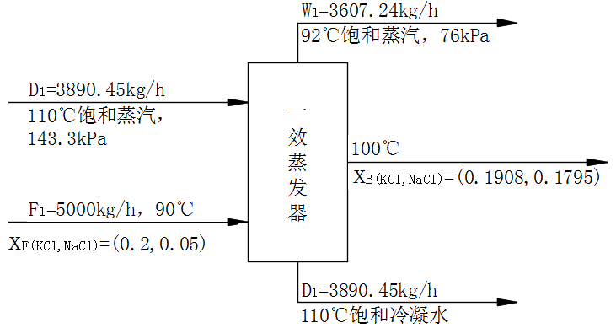
图4-2 一效蒸发主要物流信息
4.2.2.2 二效蒸汽量
蒸发系数：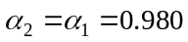
自蒸发系数：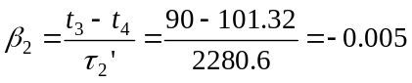
热利用系数：
查得溶液比热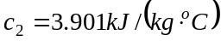
解得所需蒸汽量：
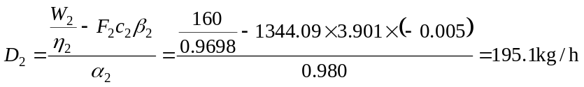
二效蒸发主要物流信息如图4-3所示
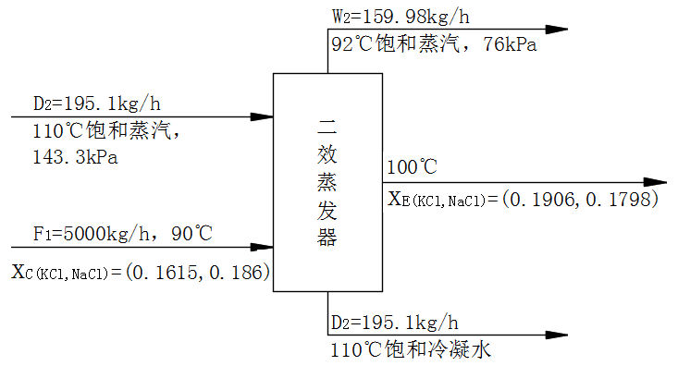
图4-3 二效蒸发主要物流信息
4.2.2.3 补充蒸汽量
每一循环周期所需总蒸汽量：
每一循环周期两效的蒸水量为：
故每一循环周期所需补充蒸汽量为：

4.3 传热面积计算
有效传热温差为：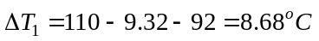
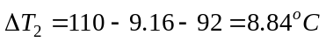
因选用的是强制循环式蒸发器，故传热系数可取
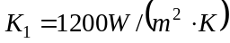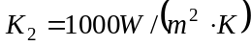
110℃时，饱和蒸汽的汽化潜热为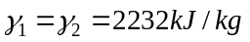
故两效的传热面积分别为：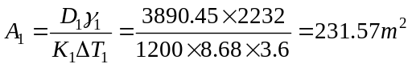
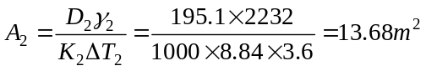
考虑实际，取一效传热面积安全系数1.2
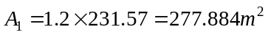，取圆整为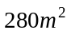
取二效传热面积安全系数1.8
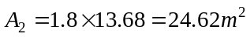，取圆整为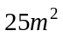

5 蒸发器加热室设计

5.1 结构设计^{[14]}
5.1.1 一效加热室
因加热室换热面积为280m²，故选取换热管规格为Φ38×2，换热管长取6m。
则换热管数为：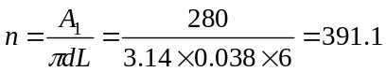，取整为392根
管束中心线上管数：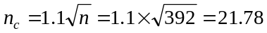，取整为22根
查得外径为38mm的换热管，其管束中心距为48mm
管束中心线上最外层的管子中心到壳体内壁的距离b’，由于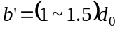
故取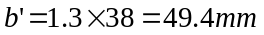
加热室筒体内径：
，取圆整为1200mm
采用正三角形布管型式，利用布管软件计算得到最多布管数为511根，故取实际布管数为410根。
其他参数：布管限定圆直径为1184mm；
最小管板厚度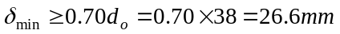，取为35mm；
换热管外伸长度为4mm
5.1.2 二效加热室
计算方法与一效相同，结果如下：
加热室换热面积为25m²，换热管规格为Φ32×2，换热管长4.5m
则换热管数为56根，管束中心线上管数为9根
管束中心线上最外层的管子中心到壳体内壁的距离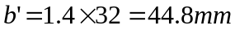
加热室筒体内径：
，取圆整为450mm
正三角形布管方式，实际布管数为74根。
其他参数：布管限定圆直径为434mm；
最小管板厚度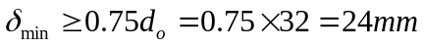，取为32mm；
换热管外伸长度取3mm

5.2 强度设计^{[15]}
5.2.1 材料选择
因所处理的料液中含有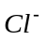，所以必须采用钛或钛合金材料，且所有与料液接触部分都要采用钛材，综合考虑选用TA2钛合金即可。又因为钛材料不能与钢材焊接这一特性，故所有附件部分也都要采用TA2材料。
5.2.2 一效加热室
查得110℃下的饱和蒸汽压强为0.043MPa（表压），且设计压力可取工作压力的1.05~1.1倍，则设计压力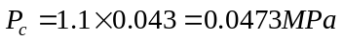，取整为0.05Mpa
查阅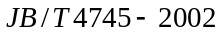钛制焊接容器^{[16]}
可知：A类焊接方式采用单面焊相当于双面焊的全融透焊接型式，且射线
探伤为20%的无损检测时，其焊接接头系数为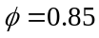
B类焊接方式采用单面焊，无法无损检测，其焊接接头系数为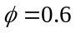
TA2在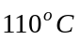许用应力为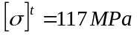
其钛板厚度负偏差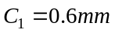，腐蚀裕量为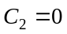
因此厚度附加量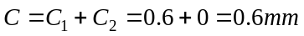
由以上数据，可求筒体计算厚度
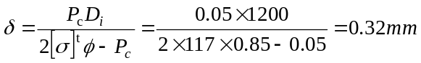
但查阅GB151可知，公称直径为DN1000至DN1500的筒体最小厚度为8mm，故可取筒体名义厚度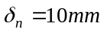，则有效厚度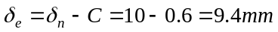
5.2.3 二效加热室
计算原理与方法与一效相同，结果如下：
设计压力与焊接接头系数同一效
钛板厚度负偏差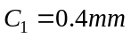，腐蚀裕量为
厚度附加量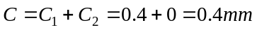
筒体计算厚度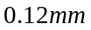，名义厚度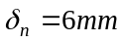，则有效厚度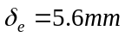
两效管程与壳程的水压试验校核合格。
5.3 封头选取
可以根据筒体壁厚，选取壁厚与筒体相同的CHB型大端折边锥形封头
一效封头厚度为10mm；二效封头厚度为6mm
两效封头规格尺寸^{[17]}如表5-1所示
表5-1
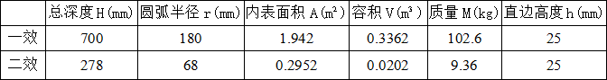
注：因标准中为钢制封头，故其中封头质量取标准中钢制封头质量的0.6倍(下同)

5.4 附件的选取
5.4.1 折流板与拉杆
折流板数据总结如表5-4所示
表5-2 折流板数据 单位：mm
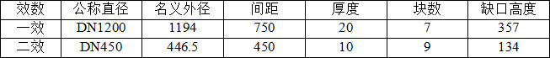
拉杆数量 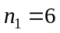 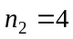
5.4.2 液面计
一效所选液面计标记为 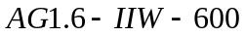
二效所选液面计标记为 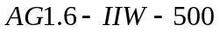
5.4.3 支座
采用耳式支座，实际安装4个支座，但是考虑支座安装形式和承重的影响，按3个支座计算。
支座承受重量：
一效加热室
二效加热室
单个支座承受载荷：
支座选型：
一效为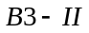 一效为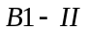
两支座标准数据如表5-3所示
表5-3
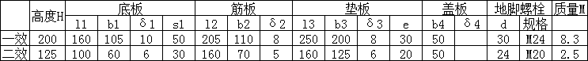

6 蒸发器分离室的设计

6.1 结构设计
6.1.1 一效分离室
分离室中92度蒸汽的密度为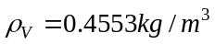，料液密度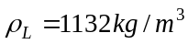
对于水溶液可取雾沫携带因子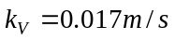
计算蒸汽平均上升气速
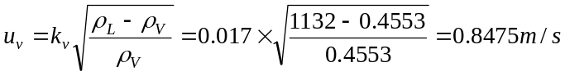
一效蒸水量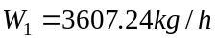
则分离室筒径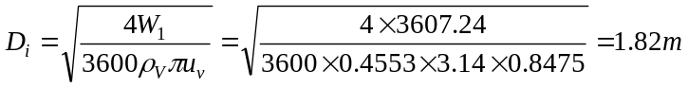
经圆整，取分离室公称直径为DN1900
因圆筒高度可取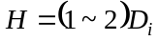，故取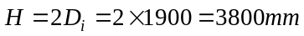
6.1.2 二效分离室
计算原理及方法同一效，结果如下：
蒸汽平均上升气速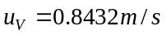
分离室筒径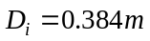，取圆整为公称直径为DN400，取筒高为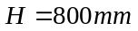

6.2 强度设计
分离室内压强为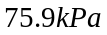（绝压），故表压为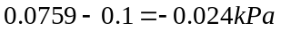，为负压，所以要按外压设计。则设计压力P_{c}可取最大内外压差的1.25倍，或0.1MPa两个数之中的较小值，但一般真空容器设计按绝对真空计算，因此取设计压力为0.1MPa。
6.2.1 一效筒体壁厚
假设筒体的名义厚度为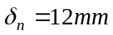
则其厚度附加量
使得筒体有效厚度为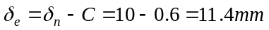
且筒体外径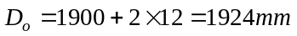
分离室上封头的曲边深度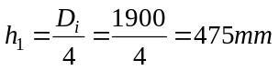
直边长度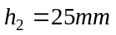，筒体高度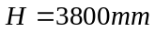
筒体计算长度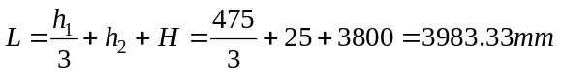
所以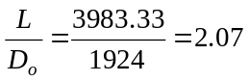，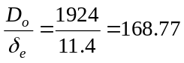
查询外压应变系数A曲线可得，A=0.0003
再由A查询TA2外压应力系数B曲线，得其弹性模量E=107Gpa，B=23Mpa
则许用外压力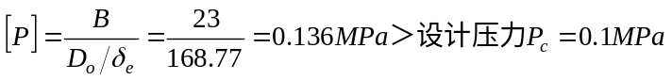
故假设的名义厚度可取。
6.2.2 二效筒体壁厚
计算原理与方法同一效，筒体的名义厚度为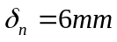
厚度附加量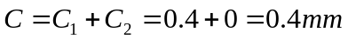
名义厚度校核合格。
两效水压试验校核均合格。
6.3 封头的选取
上封头选用标准椭圆封头EHA，下封头选用大端折边半锥角为45度角的锥形封头CHB
假设封头厚度与筒体厚度相同，则可选取标准封头，数据如表6-1与6-2所示。
表6-1 上封头数据
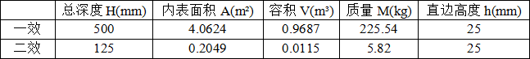
表6-2 下封头数据
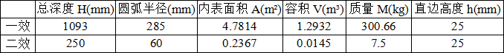
封头强度校核均合格。
6.4 附件的选取

6.4.1 人孔的选取
因分离室设计压力为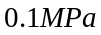
所以一效分离室选择公称压力为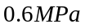，公称直径为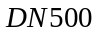的回转盖板式平焊法兰人孔^{[24]}即可。
二效分离室因筒径较小，故可选择公称压力为，公称直径为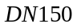的回转盖板式平焊法兰手孔^{[25]}。
与料液接触部分均用TA2材料。

6.4.2 视镜的选取
一效分离室选用四个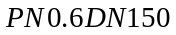 视镜
二效分离室选用两个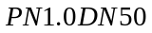 视镜^{[26]}。

6.4.3 支座的选取
采用耳式支座，实际安装4个支座，但是考虑支座安装形式和承重的影响，按3个支座计算。
支座承受重量：
一效分离室
二效分离室
单个支座承受载荷：
支座选型：
一效选择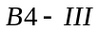 一效选择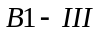
两支座标准数据如表6-3所示

表6-3

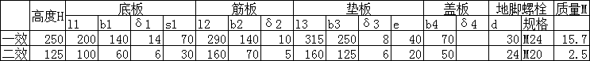

7 设备接管计算
一效加热室加热蒸汽入口：
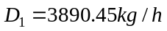，取流速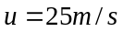，密度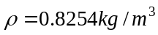
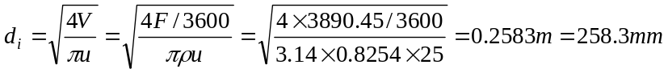
选择TA2合金管[19][20]：DN250，尺寸为Φ273×7
选用对焊环松套管法兰[21] HG/T 20592 PJ/RJ 250(B)-6 RF Q235-B/TA2
除料液循环口外，其他接管均按此方法计算，接管与法兰的选型如表7-1所示。
一效料液循环口的计算：
取料液循环口截面积为料液流通面积的0.8倍，即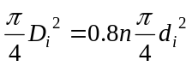
则
二效计算方法同上。
表7-1 管口表
接管名称 |  | 公称规格MPa/mm | 尺寸mm | 法兰名称
一效  加热室 | 加热蒸汽入口 | PN0.6 DN250 | ø273×7 | HG/T20592 PJ/RJ 250(B)-6 RF Q235-B/TA2
一效  加热室 | 冷凝水出口 | PN0.6 DN40 | ø45×4 | HG/T20592 PJ/RJ 40(B)-6 RF Q235-B/TA2
一效  加热室 | 料液循环口 | PN0.6 DN600 | ø630×10 | HG/T20592 PJ/RJ 600(B)-6 RF Q235-B/TA2
一效  分离室 | 原料液进口 | PN0.6 DN40 | ø45×4 | HG/T20592 PJ/RJ 40(B)-6 RF Q235-B/TA2
一效  分离室 | 料液出口 | PN0.6 DN25 | ø32×3.5 | HG/T20592 PJ/RJ 25(B)-6 RF Q235-B/TA2
一效  分离室 | 二次蒸汽出口 | PN0.6 DN350 | ø356×8 | HG/T20592 PJ/RJ 350(B)-6 RF Q235-B/TA2
一效  分离室 | 料液循环口 | PN0.6 DN600 | ø630×10 | HG/T20592 PJ/RJ 600(B)-6 RF Q235-B/TA2
二效  加热室 | 加热蒸汽入口 | PN0.6 DN65 | ø76×5 | HG/T20592 PJ/RJ 65(B)-6 RF Q235-B/TA2
二效  加热室 | 冷凝水出口 | PN0.6 DN10 | ø17×2 | HG/T20592 PJ/RJ 10(B)-6 RF Q235-B/TA2
二效  加热室 | 料液循环口 | PN0.6 DN200 | ø219×6.5 | HG/T20592 PJ/RJ 200(B)-6 RF Q235-B/TA2
二效  分离室 | 原料液进口 | PN0.6 DN25 | ø32×3.5 | HG/T20592 PJ/RJ 25(B)-6 RF Q235-B/TA2
二效  分离室 | 料液出口 | PN0.6 DN25 | ø32×3.5 | HG/T20592 PJ/RJ 25(B)-6 RF Q235-B/TA2
二效  分离室 | 二次蒸汽出口 | PN0.6 DN80 | ø89×5.5 | HG/T20592 PJ/RJ 80(B)-6 RF Q235-B/TA2
二效  分离室 | 料液循环口 | PN0.6 DN200 | ø219×6.5 | HG/T20592 PJ/RJ 200(B)-6 RF Q235-B/TA2
冷凝水罐进出口 |  | PN0.6 DN40 | ø45×4 | HG/T20592 PL 40(B)-6 RF

8 标准设备的选型
8.1 预热器
经热量衡算可知，冷凝水足够将原料液预热到设定温度
计算得到两预热器换热面积分别为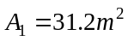 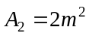
可由《换热器设计手册》^{[27]}中选择标准固定管板式换热器，标准数据如8-1所示。
表 8-1
8.2 压缩机
经查阅文献可知，目前市场上的MVR蒸发器一般都会选用离心式或者罗茨式压缩机来进行二次蒸汽的压缩。
离心式压缩机处理量大，噪音低，但其能耗较高，温升较低，为8-10℃；
罗茨式压缩机处理量虽小，噪音较高，但其能耗低，且温升高，为15-25℃。
本次设计中二次蒸汽流量并不大，但溶液沸点升高较大，故所需压缩机温升较高。因此选用罗茨式压缩机较为合适。
8.3 泵
由各泵流量的计算，选取合适的泵^{[28][29]}，如表8-2所示：
表 8-2 泵的选型表
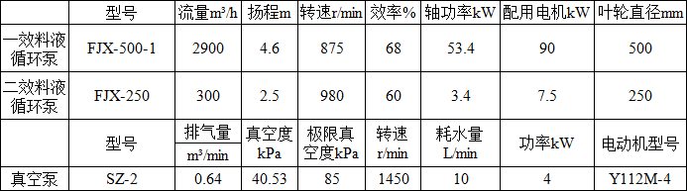
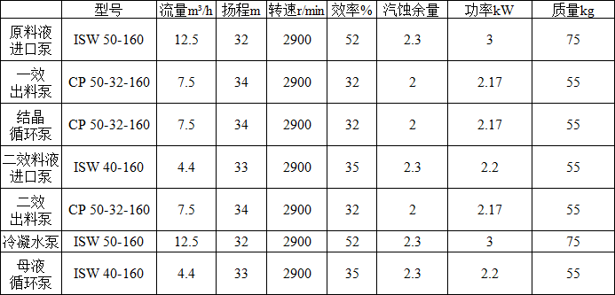

9 结论
（1）通过对课题背景的分析，选择了最合适于本次设计项目的废水处理方法——蒸发法。
（2）然后通过查阅文献分析物料特性，得知要分离氯化钾与氯化钠的混盐，要利用两种盐溶液在不同温度下溶解度不同的性质，应用二效蒸发工艺，先分离出受温度影响较大的氯化钾，再蒸发出受温度影响较小的氯化钠。
（3）通过多效蒸发之间能耗的对比，以及多效蒸发与MVR技术能耗的对比，最终确定应用两效强制循环蒸发，并应用MVR技术，大大节约了能量消耗。
（4）通过物料衡算与热量衡算，得到每循环一周期，蒸发水分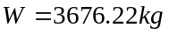，析出氯化钾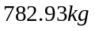，析出氯化钠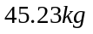，所需蒸汽总量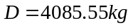，一效蒸发器换热面积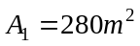，二效换热面积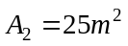
（5）通过结构与强度计算，得出主要设备的结构尺寸：
一效蒸发器加热室结构为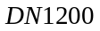，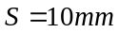，换热管规格为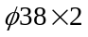，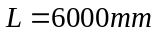，410根；分离室结构为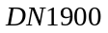,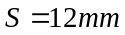，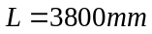
二效蒸发器加热室结构为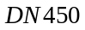，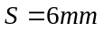，换热管规格为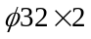，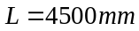，74根；分离室结构为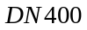,，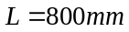

参考文献
[1]丁春生,李达钱. 化工废水处理技术与发展[J]. 浙江工业大学学报,2005,(06):47-51.
[2]刘德亮. 机械蒸汽再压缩蒸发结晶系统性能研究[D].浙江工业大学,2013.
[3]牛自得，程芳琴. 水盐体系相图及其应用[M]. 天津大学出版社，2002.5
[4]刘光启, 马连湘, 刘杰. 化学化工物性手册[M]. 北京:化学工业出版社, 2002.
[5]GB151-2014, 热交换器[S].
[6]GB150-2011, 压力容器[S].
[7]JB-4745-2002,钛制焊接容器[S].
[8]GB/T 3624-2010，钛及钛合金无缝管[S].
[9]HG/T20592-2009, 钢制管法兰（PN系列）[S].
[10]机械工业信息研究院产业与市场研究所. 泵产品供应目录[M]. 北京:机械工业出版社, 2000.

